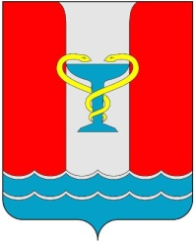
ПОСТАНОВЛЕНИЕ
АДМИНИСТРАЦИИ
ПОСЕЛКА ВОЛЬГИНСКИЙ
Петушинского района
Владимирской области

от 18.08.2021 № 329 .
О повышении окладов денежного содержания муниципальным служащим должностных окладов работников, замещающих должности, не являющимися должностями государственной гражданской службы, в органах исполнительной власти МО «Поселок Вольгинский»

В соответствии со статьей 15 Закона Владимирской области от 27.08.2004 № 135-ОЗ «О государственной гражданской службе Владимирской области», частью 5 статьи 4 Закона Владимирской области от 27.08.2004 № 136-ОЗ «О денежном вознаграждении и денежном поощрении лиц, замещающих государственные должности Владимирской области», Уставом МО «Поселок Вольгинский»
п о с т а н о в л я ю:
1. Повысить с 01.08.2021г. в 1,05 раза должностные оклады денежного содержания муниципальным служащим и работникам подведомственных муниципальных учреждений МКУ «Администрация поселка Вольгинский».
2. Контроль за исполнением настоящего постановления оставляю за собой.
3. Настоящее постановление вступает в силу с момента подписания и подлежит размещению на официальном сайте МО «Поселок Вольгинский» www.volginskiy.com.

Глава администрации поселка Вольгинский | С.В.Гуляев

